# Diseño de aplicación híbrida

Gabriel Castro Gonzalez

Desarrollo de aplicaciones Web y Móviles

## Pantallas

Para este proyecto propongo las siguientes pantallas:

### Pantalla 1 – Pantalla de carga inicial

Es la pantalla de carga inicial. La primera pantalla que ve el usuario al abrir la aplicación se moverá a la siguiente pantalla de manera instantánea al terminar de cargar los datos de la pokédex.



### Pantalla 2

Esta es la pantalla principal de la aplicación, contiene un grid con todos los Pokémon (Solo se carga una porción de estos al iniciar la aplicación, los demás se cargan a medida que se va deslizando). También contiene una barra de búsqueda y un botón para ver los Pokémon guardados en favoritos. Al tocar uno de los pokémon se abrirá la pantalla 3.

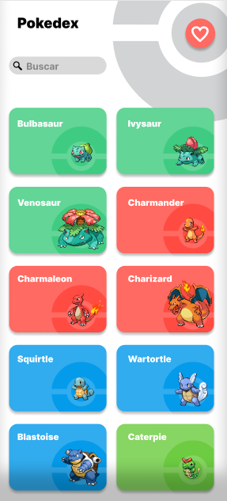

### Pantalla 3 – Vista de Pokémon

En esta pantalla se podrá ver un poco de información del Pokémon seleccionado (Nombre, tipos, número de entrada en la pokédex, nombre de la especie y descripción de esta). También hay un botón para agregar el Pokémon a la lista de favoritos y otro para ver información más detallada, al tocarlo nos lleva a la pantalla 4.

### Pantalla 4 – Vista detallada de Pokémon

En esta pantalla se muestran las estadísticas del Pokémon seleccionado.

### Pantalla 5 – Pokémon favoritos

Aquí se muestran todos los Pokémon que han sido agregados a la lista de favoritos, también contiene una barra de búsqueda.

